**Sprawozdania**

**Wojciech Wnuk**

**IO 7.15**

**Zaawansowane programowanie w Javie**

**VII semestr**

**Rok akademicki: 2023/24**

Spis treści

LABORATORIUM 1. STRUMIENIE I PLIKI 3

LABORATORIUM 2. WYKORZYSTANIE PLIKÓW XML. 7

LABORATORIUM 6. TWORZENIE APLIKACJI Z WYKORZYSTANIEM BIBLIOTEKI LOMBOK. 14

LABORATORIUM 3. TWORZENIE APLIKACJI SIECIOWYCH. 19

LABORATORIUM 10. TWORZENIE APLIKACJI Z WYKORZYSTANIEM BIBLIOTEKI JSOUP. 27

LABORATORIUM 11. WYBRANE ZAGADNIENIA DOTYCZĄCE BEZPIECZEŃSTWA. 34

# LABORATORIUM 1. STRUMIENIE I PLIKI

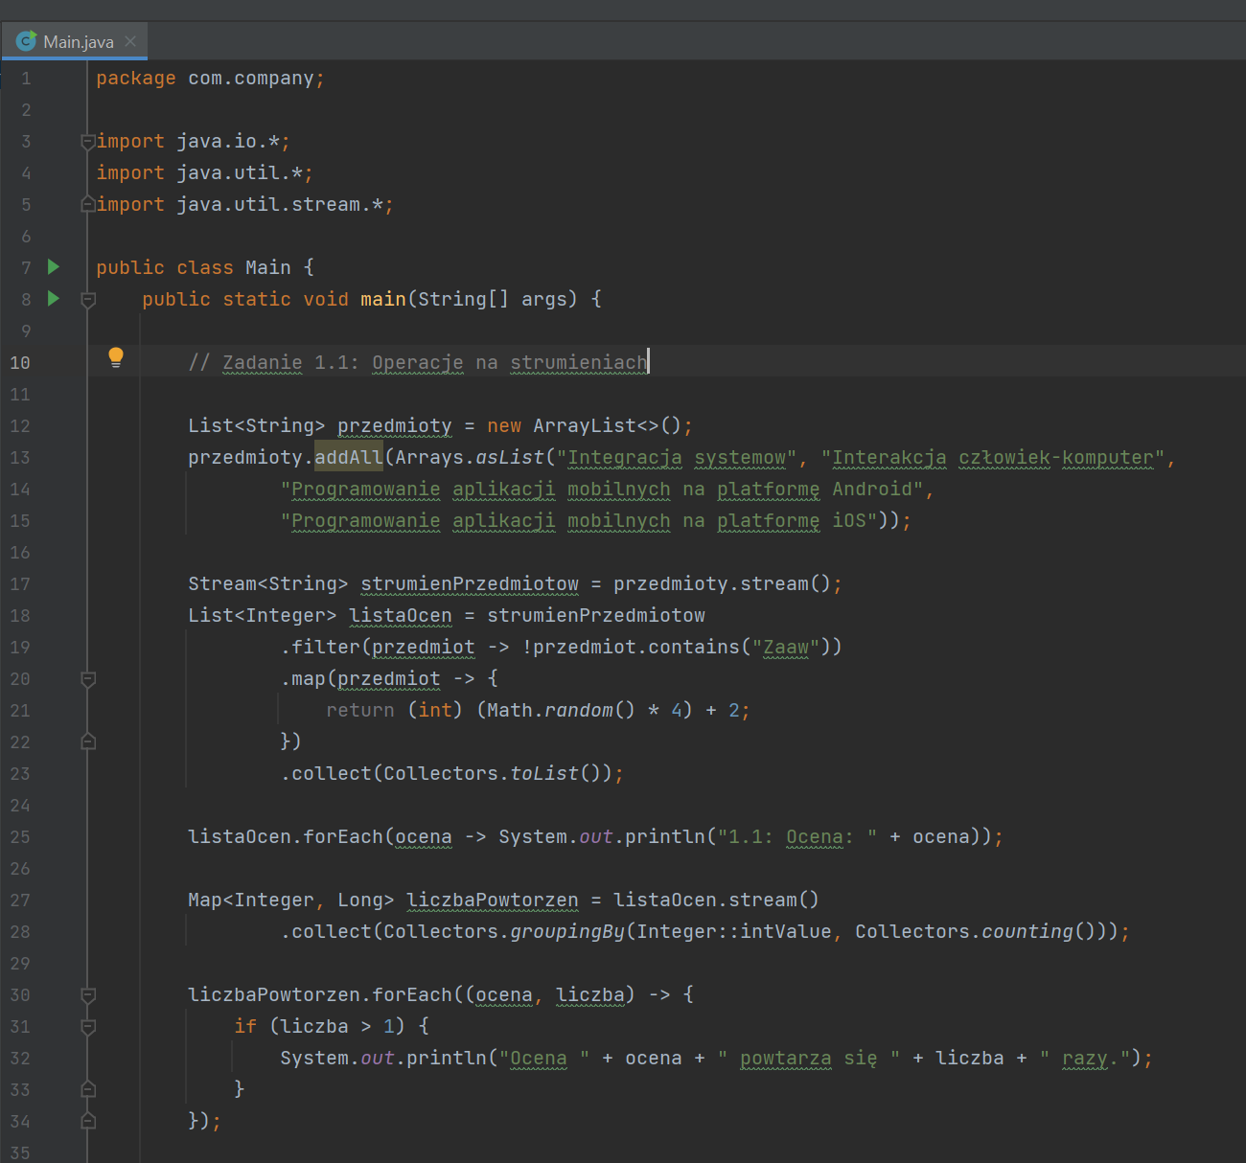**Zadanie 1.1. Operacje na strumieniach**

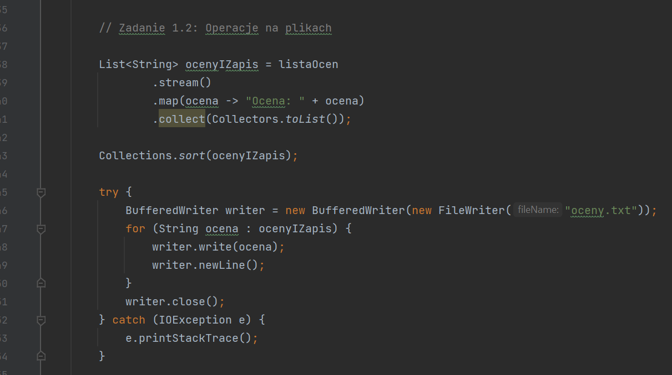**Zadanie 1.2. Operacje na plikach**

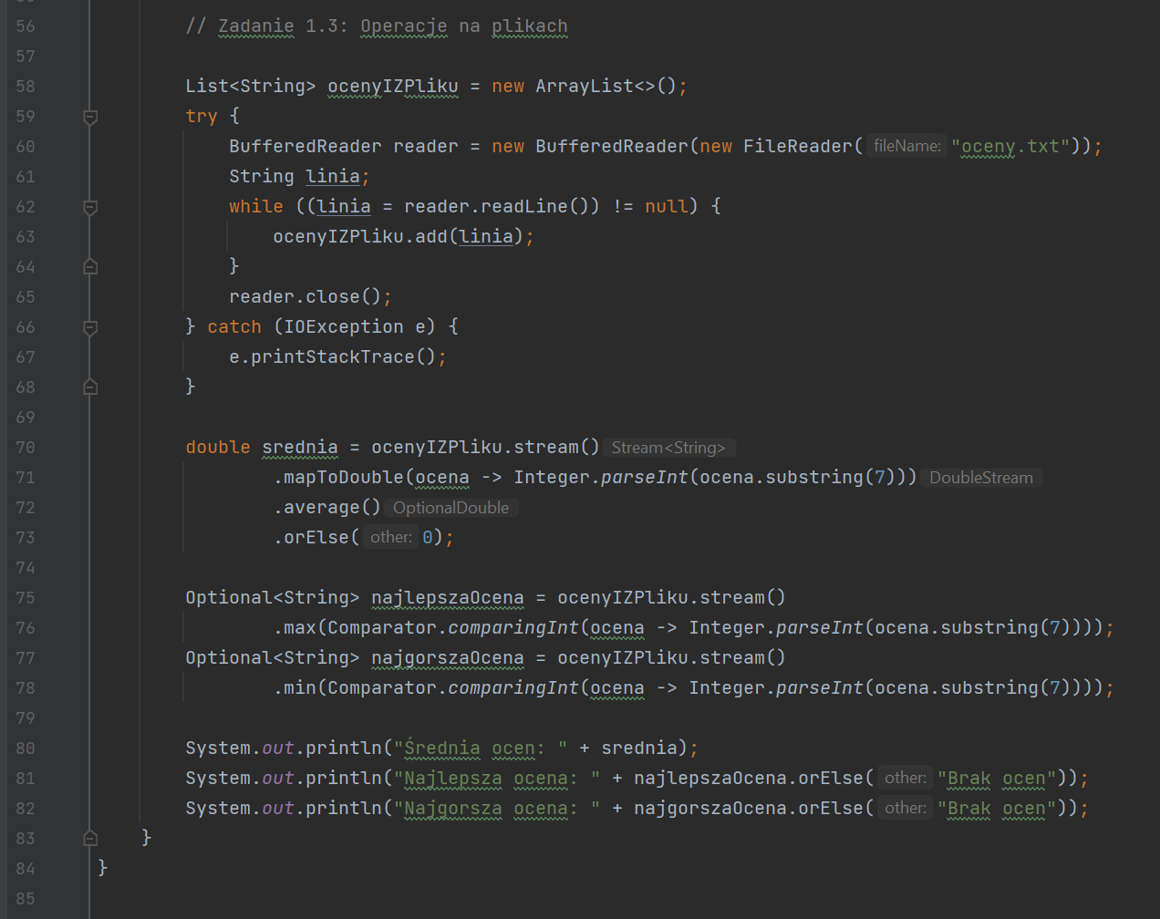**Zadanie 1.3. Operacje na plikach**

**Wyniki działania kodu:**

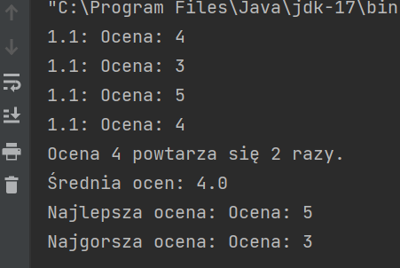

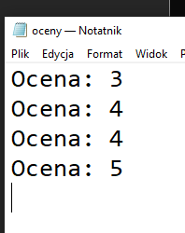

**Wnioski:**

**Wykorzystanie strumieni w Javie pozwala na wygodne i efektywne przetwarzanie danych, zarówno w przypadku operacji na kolekcjach, jak i operacji na plikach. Funkcje takie jak filter, map i collect są użytecznymi narzędziami do manipulacji danymi w strumieniach, umożliwiając filtrowanie, transformację i zbieranie wyników w odpowiednich strukturach danych.**

# LABORATORIUM 2. WYKORZYSTANIE PLIKÓW XML.

**Zadanie 2.1. Tworzenie XML**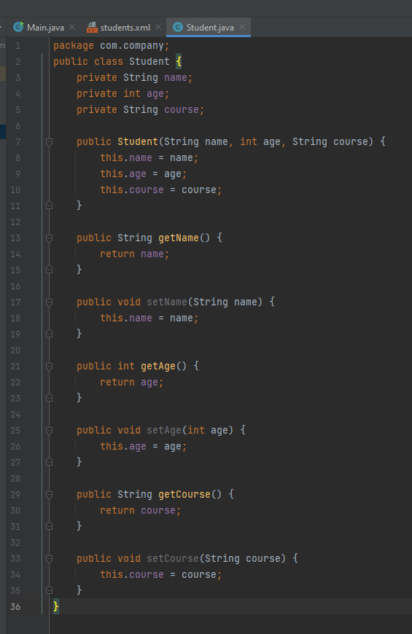

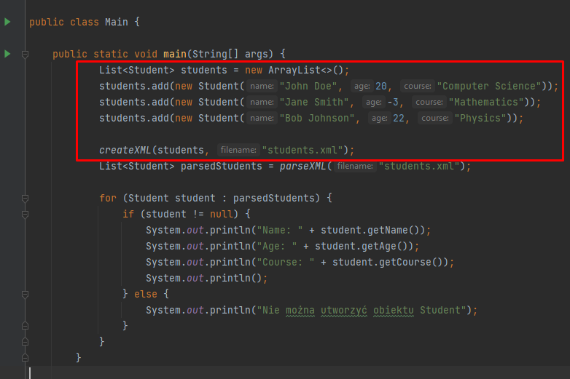

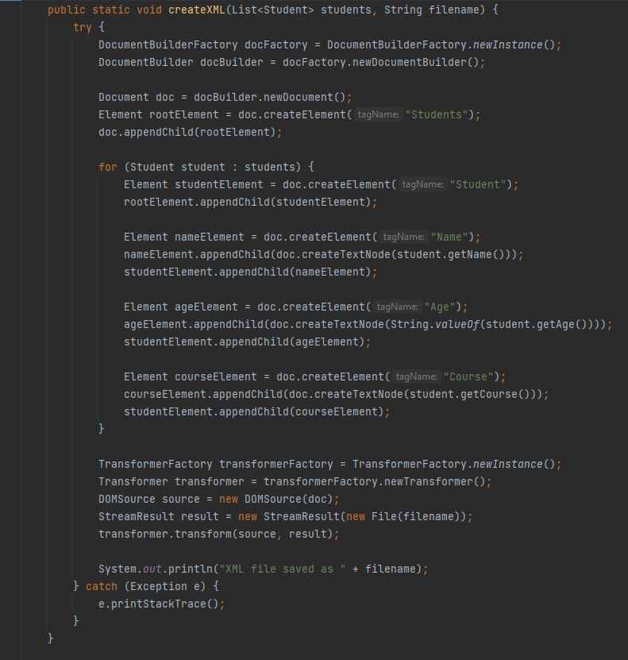

**Zadanie 2.2. Odczyt XML**

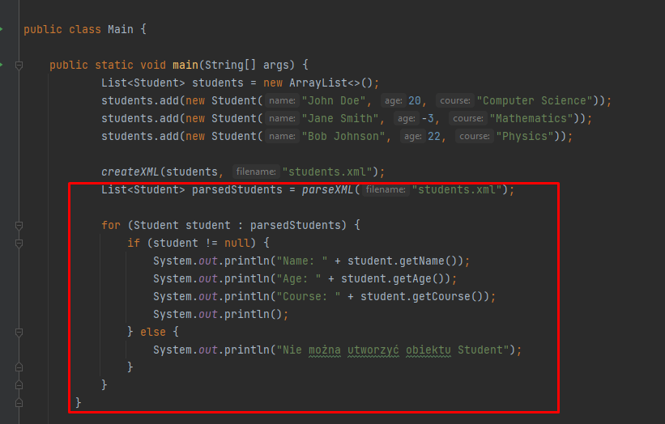

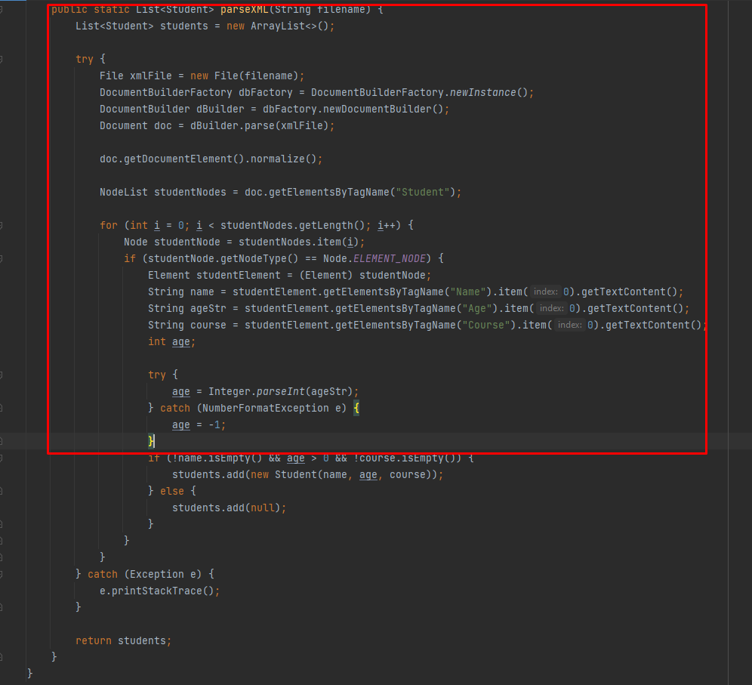

**Zadanie 2.3. Filtracja XML**

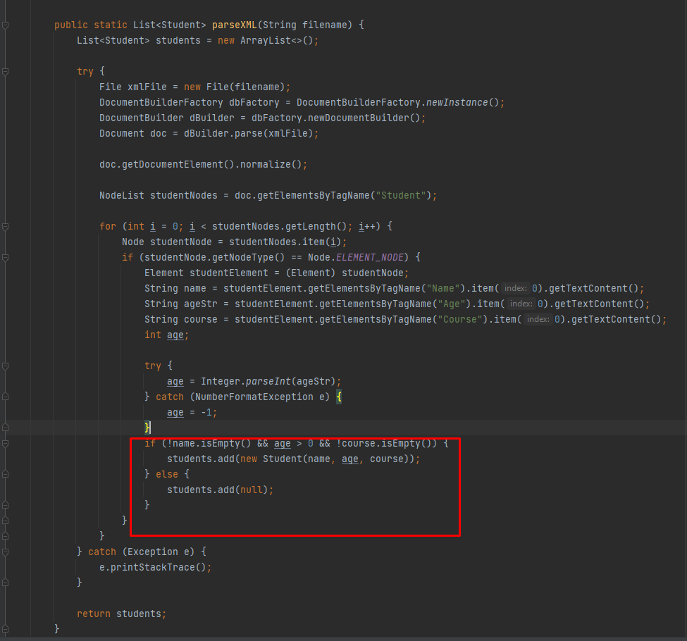

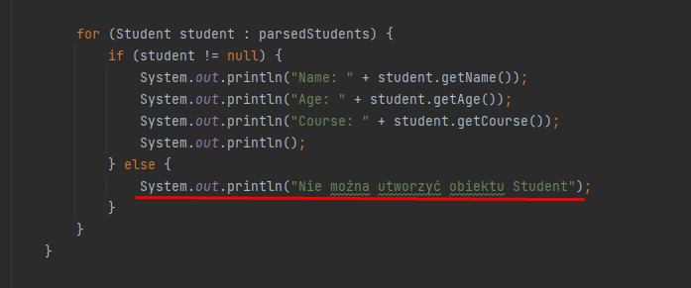

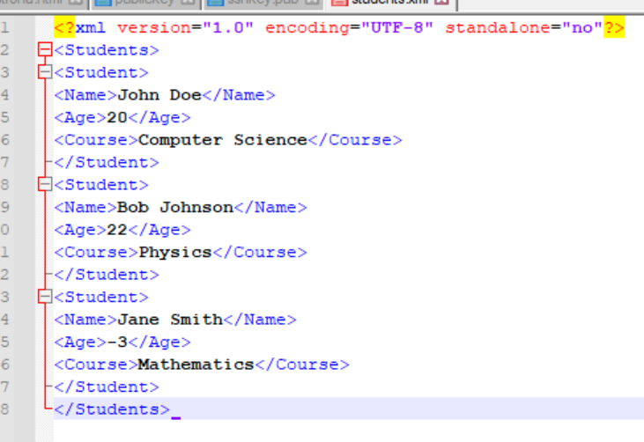

**Wnioski:**

Praca z danymi w formacie XML jest powszechna w dzisiejszych aplikacjach. Pozwala na przechowywanie, wymianę i analizę danych w sposób strukturalny. Mechanizmy filtrowania pozwalają na sprawdzenie czy dane spełniają określone kryteria, co jest istotne w przypadku danych, które nie zawsze są kompletnie zgodne lub poprawne.

# LABORATORIUM 6. TWORZENIE APLIKACJI Z WYKORZYSTANIEM BIBLIOTEKI LOMBOK.

**Zadanie 6.1. Klasa modelowa – bez użycia biblioteki Lombok**

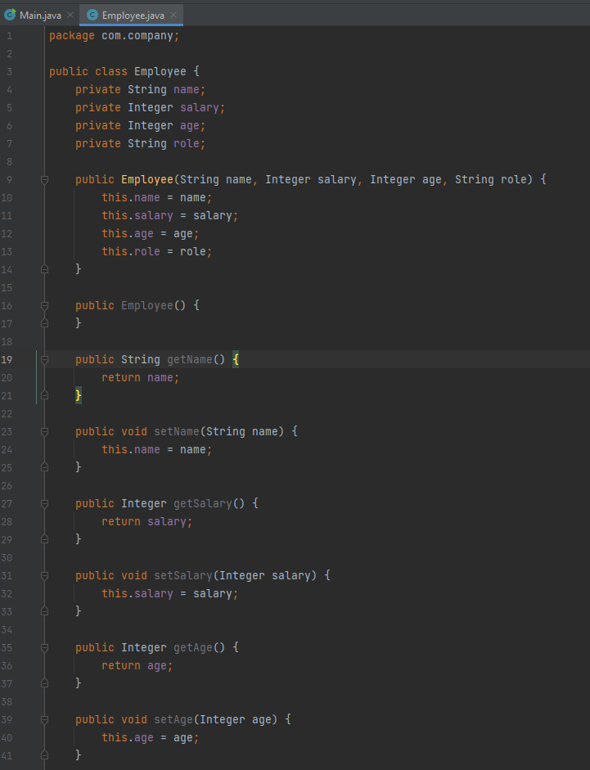

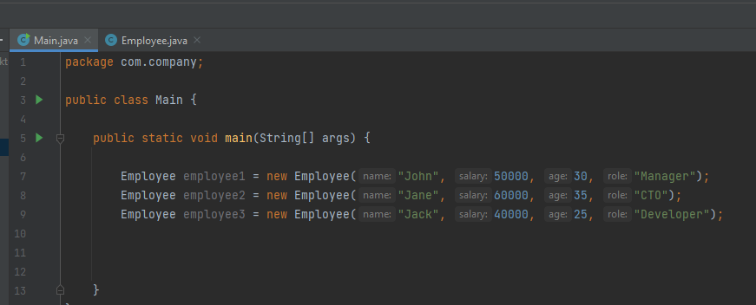

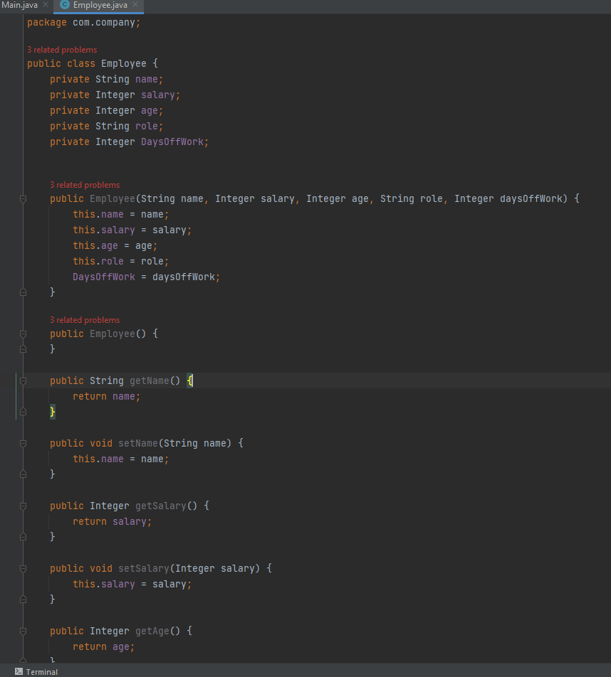

**Zadanie 6.2. Klasa modelowa – z biblioteką Lombok**

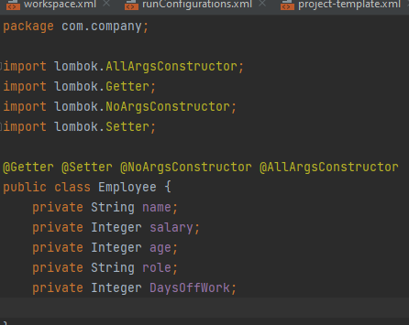

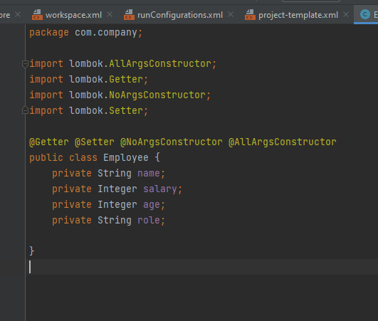

Czy po zmianie liczby pól w klasie modelowej należy coś zmieniać?

Nic nie trzeba zmieniać, Lombok sam aktualizuje na bieżąco gettery, settery oraz konstruktory.

**Zadanie 6.3. Dane od użytkownika**

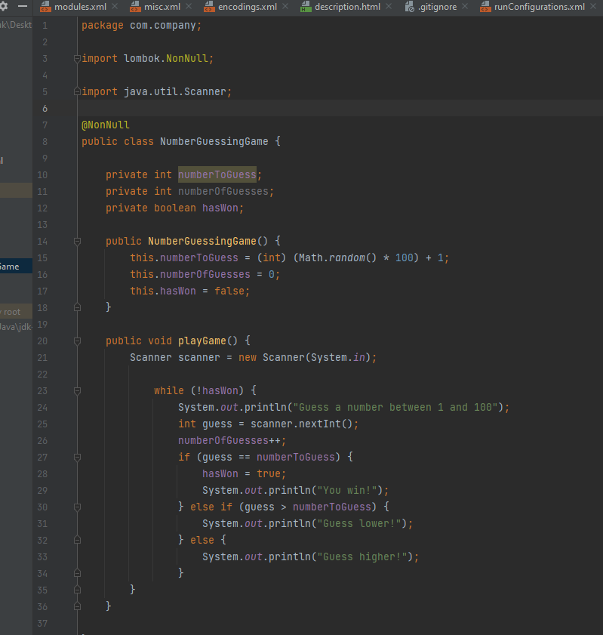

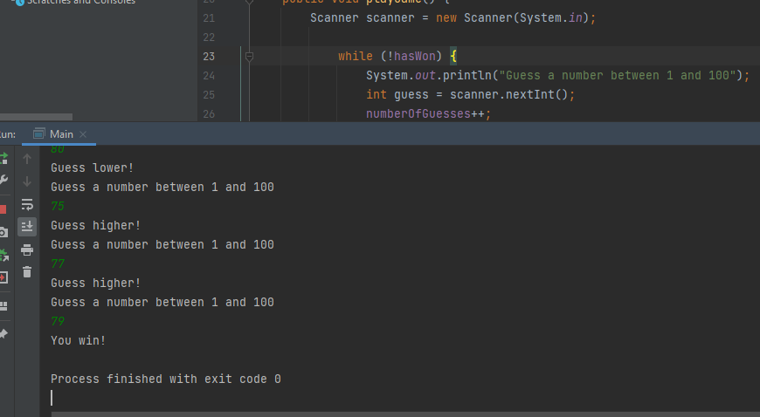

**Wnioski:**

Lombok znacznie przyśpiesza nam zmiany dokonywane w klasach modelowych, automatycznie gdy zmieniamy pola generuje nam odpowiednie metody. Dodatkowo znacznie skraca ilość kodu oraz zapewnia większą czytelność.

# LABORATORIUM 3. TWORZENIE APLIKACJI SIECIOWYCH.

**Zadanie 3.1. Komunikator sieciowy – GUI**

**Zadanie 3.2. Komunikator sieciowy - szyfr**

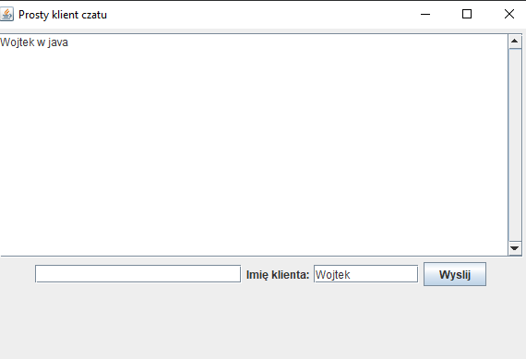

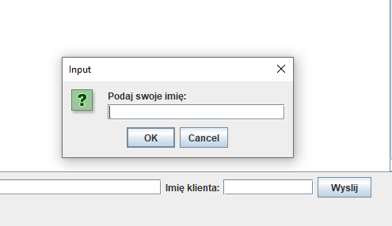

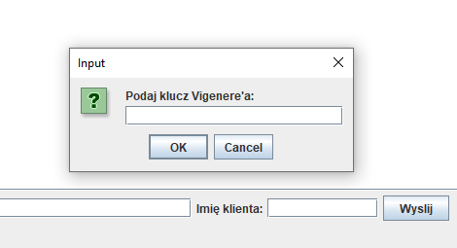



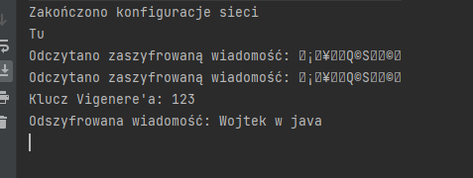

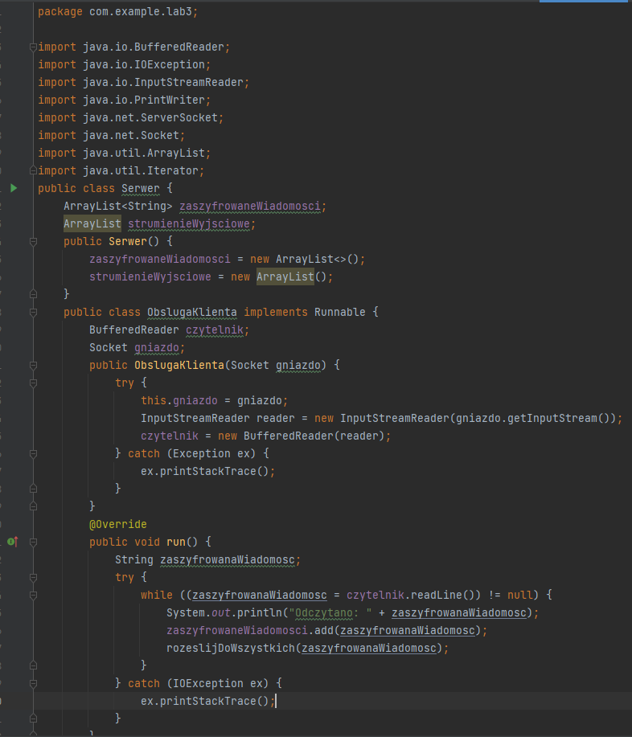

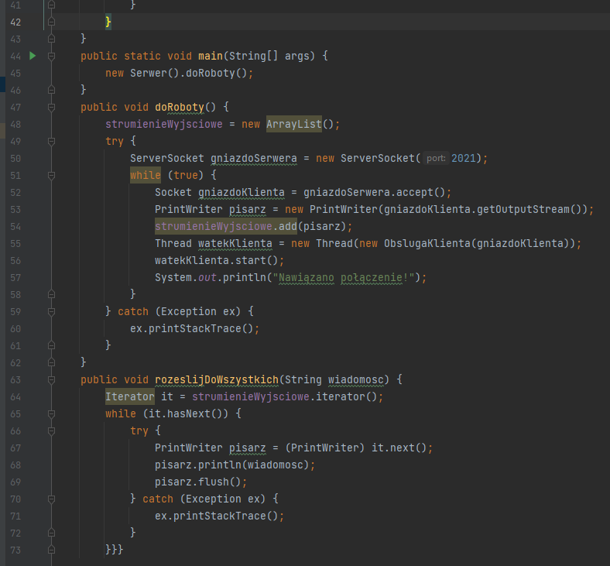

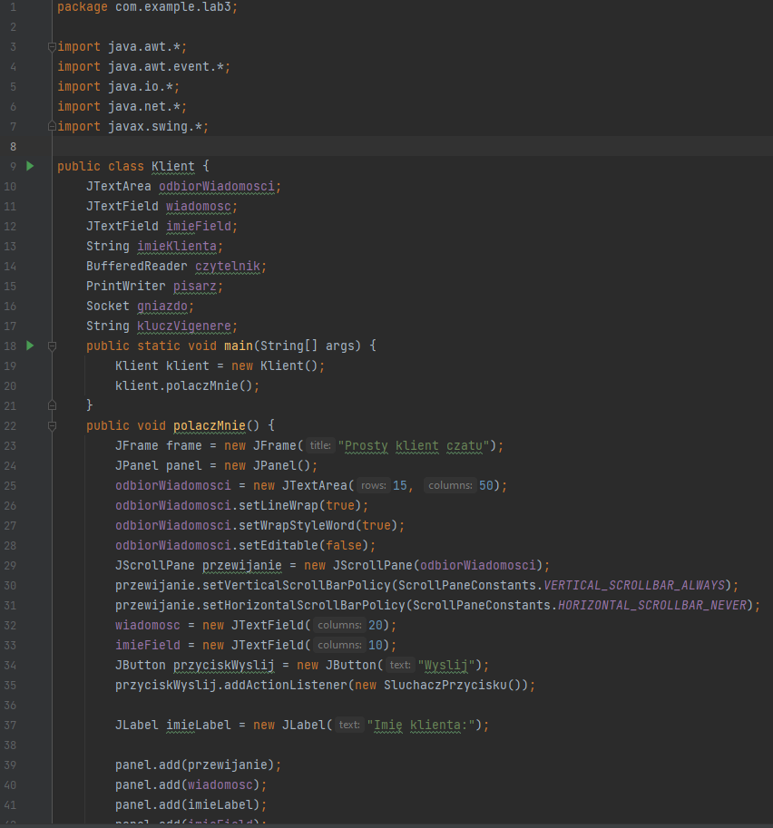

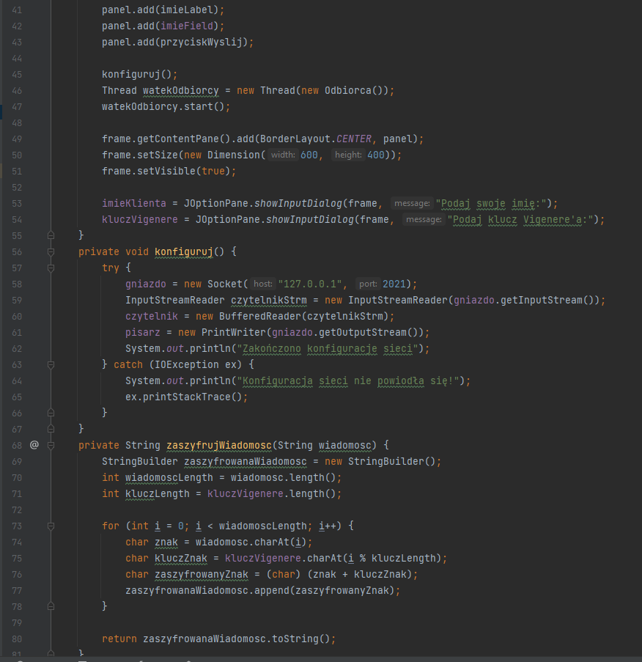

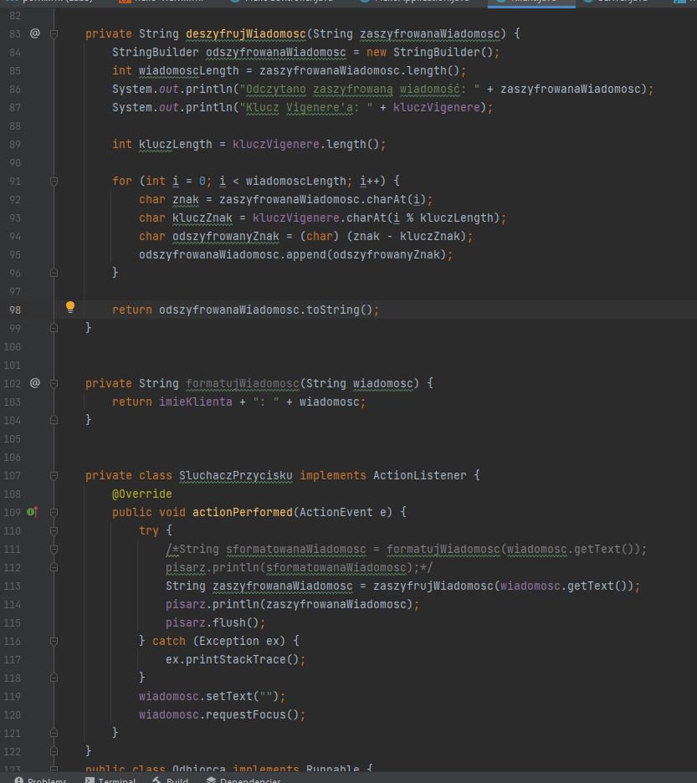

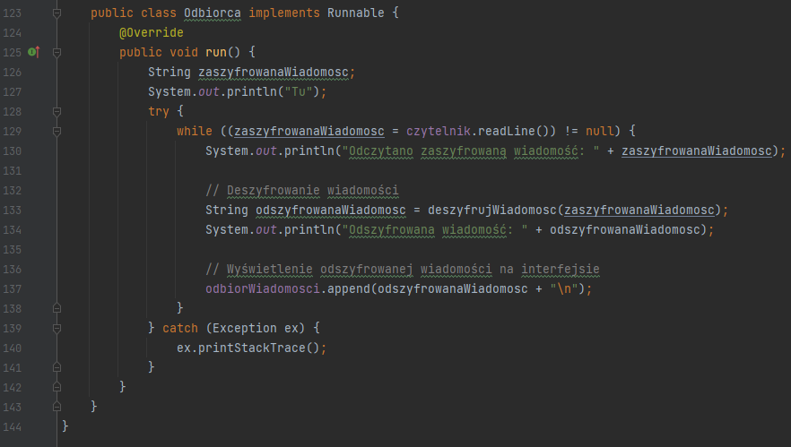

**Wnioski:**

Zadania 3.1 i 3.2 przedstawiają podstawową implementację komunikatora sieciowego z interfejsem graficznym oraz dodają funkcję szyfrowania i deszyfrowania wiadomości, co zwiększa bezpieczeństwo komunikacji. Jednak w rzeczywistym środowisku, z uwagi na bezpieczeństwo, należy uwzględnić bardziej zaawansowane mechanizmy, takie jak uwierzytelnianie i bezpieczeństwo komunikacji.

# LABORATORIUM 10. TWORZENIE APLIKACJI Z WYKORZYSTANIEM BIBLIOTEKI JSOUP.

**Zadanie 10.1. Dostęp do treści**

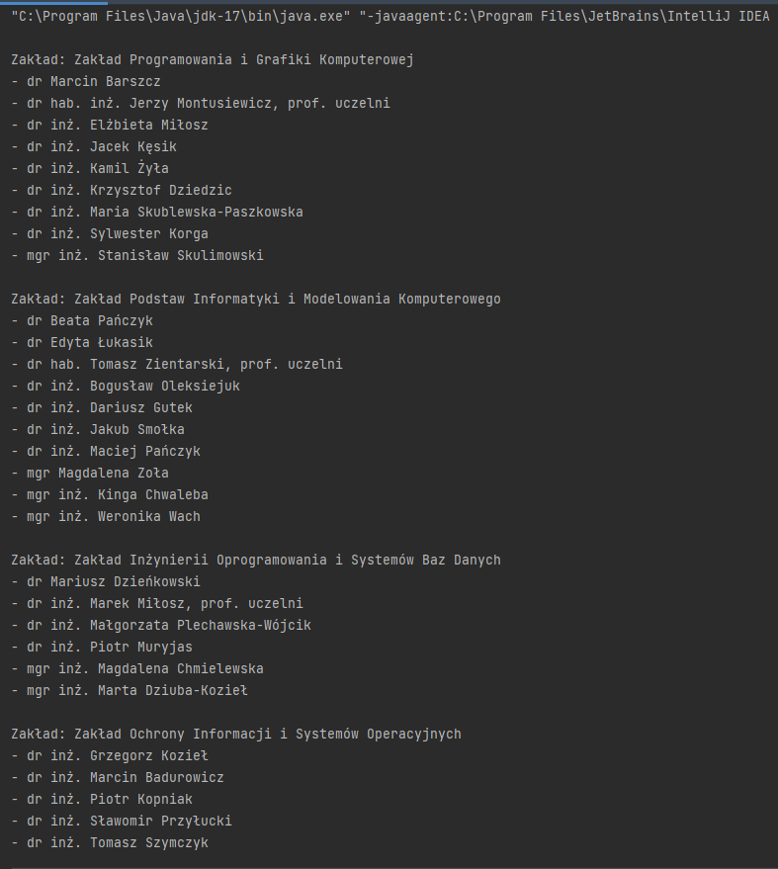

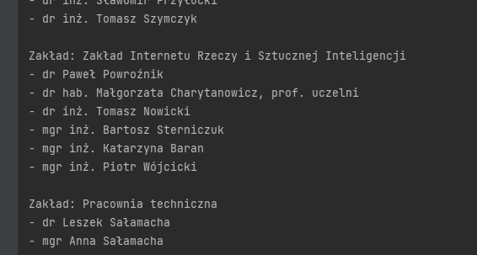

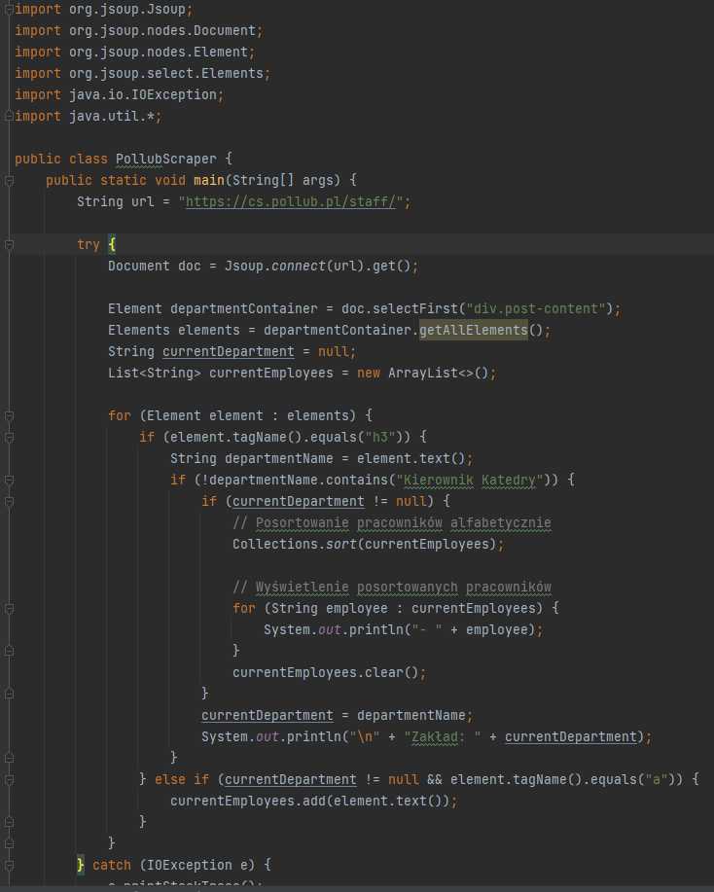

**Zadanie 10.2. Filtrowanie**

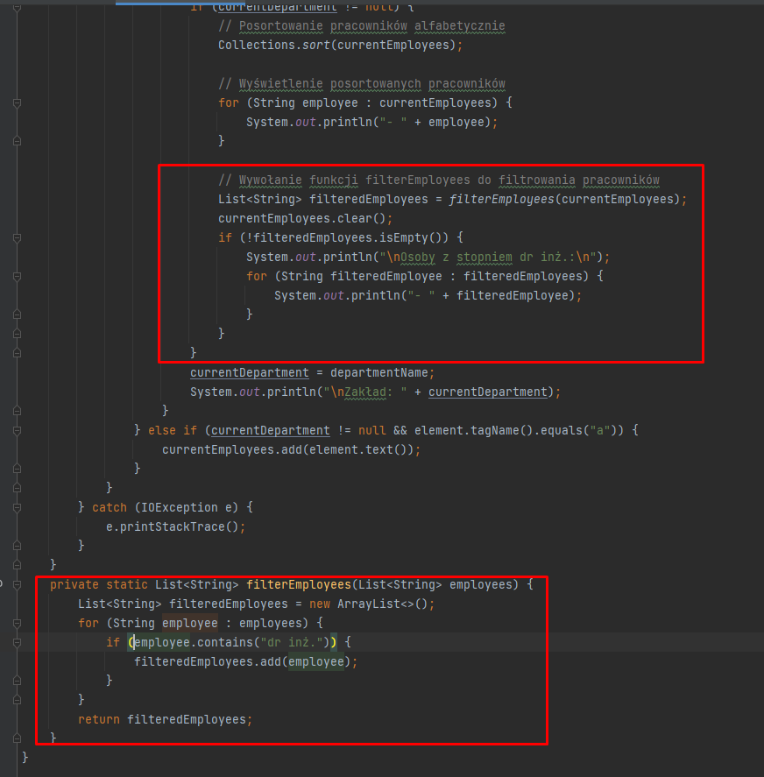

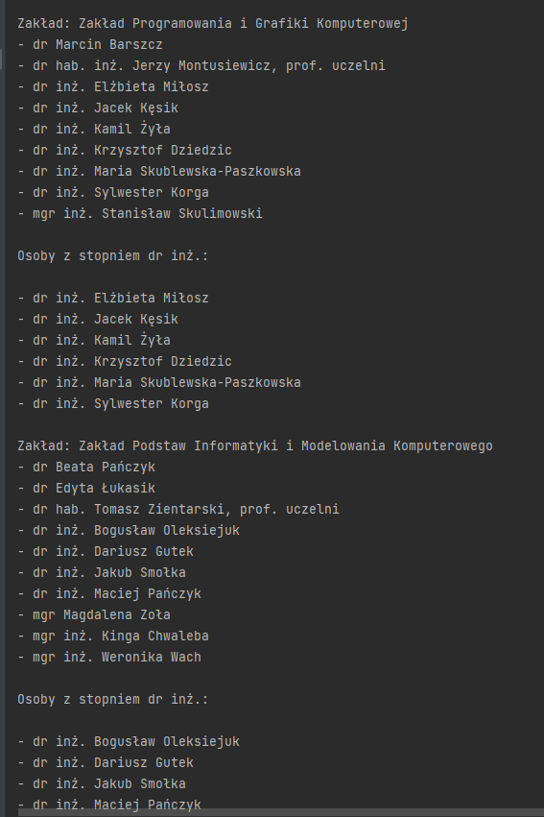

**Zadanie 10.3. Wyszukiwanie**

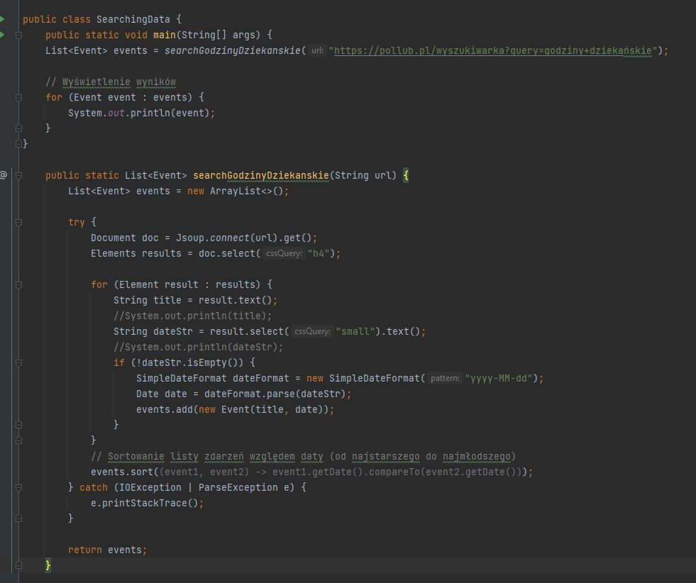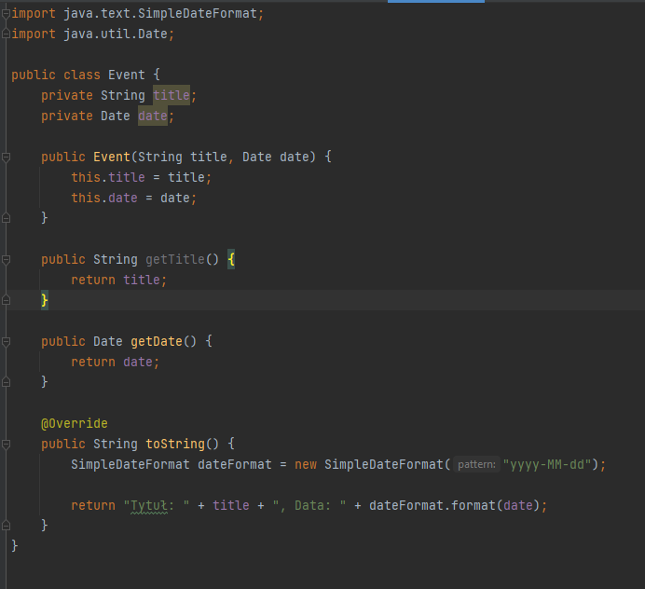

**Wnioski:**

W ramach tych trzech zadań stworzono kompleksową aplikację, która umożliwia dostęp, analizę i przetwarzanie treści ze stron internetowych. Aplikacja pozwala na pobieranie danych, filtrowanie ich oraz przeszukiwanie informacji, zapewniając użytkownikowi spersonalizowany dostęp do konkretnych treści. To doskonały przykład pozyskiwania, sortowania i prezentowania danych w sposób bardziej użyteczny i czytelny.

# LABORATORIUM 11. WYBRANE ZAGADNIENIA DOTYCZĄCE BEZPIECZEŃSTWA.

**Zadanie 11.1. Dane użytkownika**

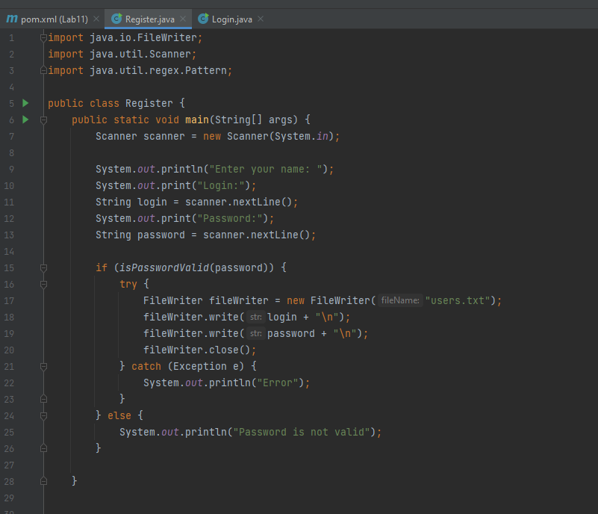

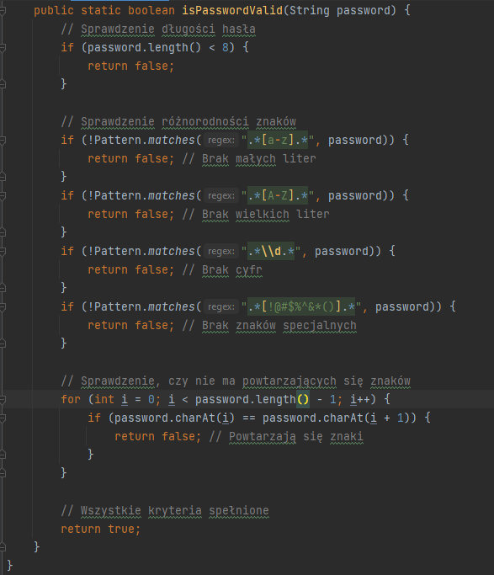

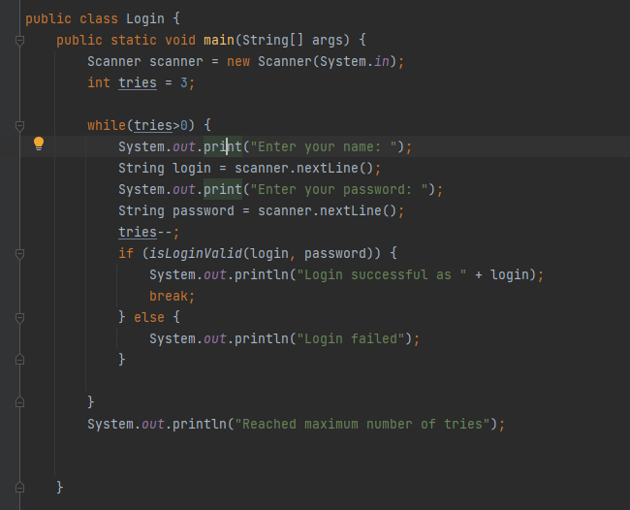

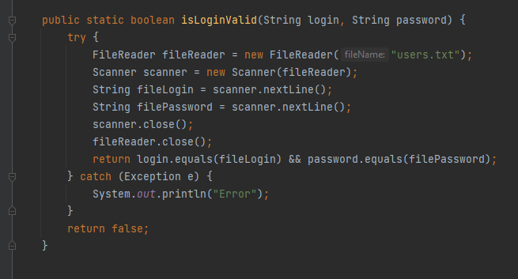

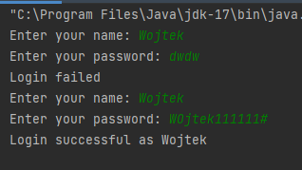

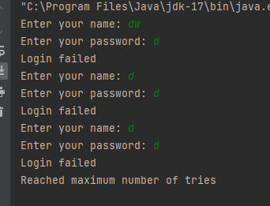

Dorobić hash salt pepper, i tak będzie potrzebne do projektu końcowego.

# LABORATORIUM 8. TWORZENIE APLIKACJI Z WYKORZYSTANIEM BIBLIOTEKI SPRING.

**Zadanie 8.1. Aplikacja do prowadzenia przychodni**

• rejestracja pacjentów,

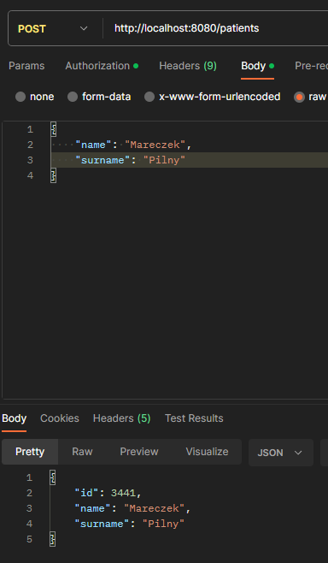

• aktualizacja danych,

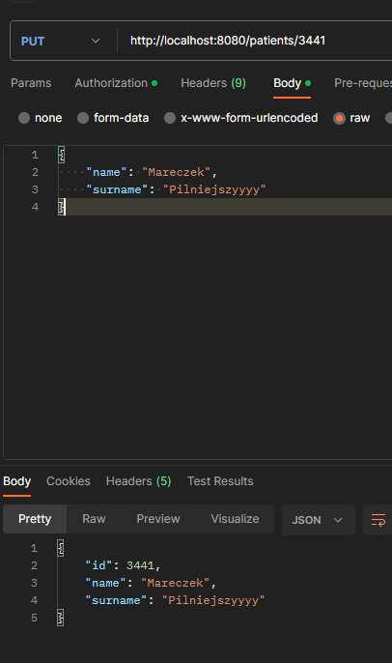

• usuwanie wizyt,

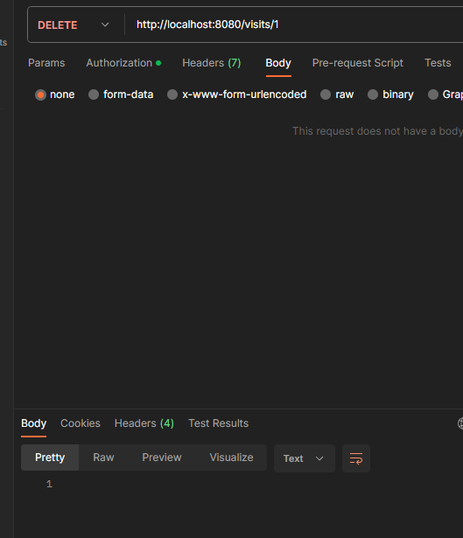

• sprawdzanie wizyt (podgląd danych).

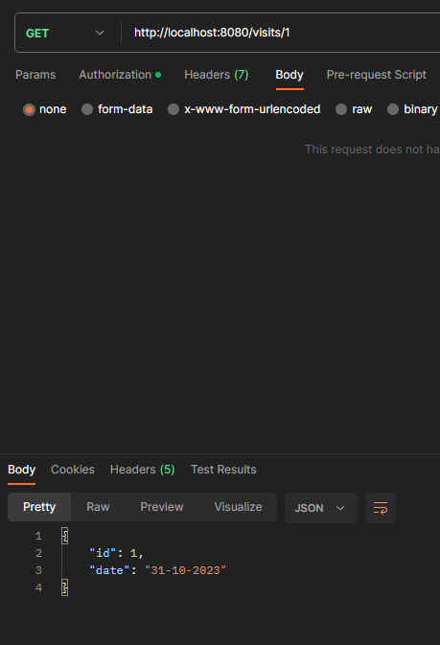

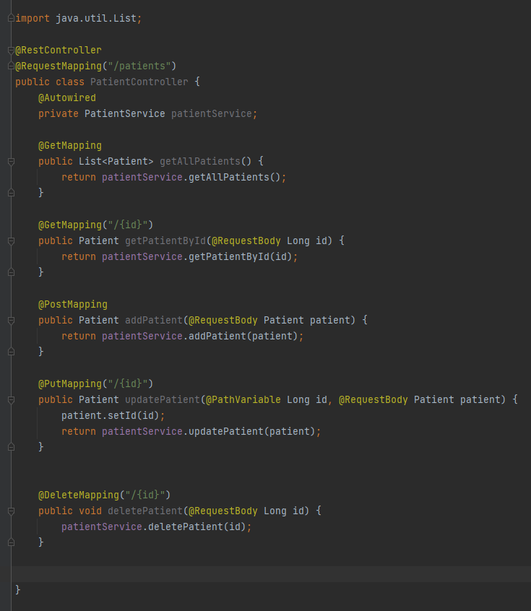

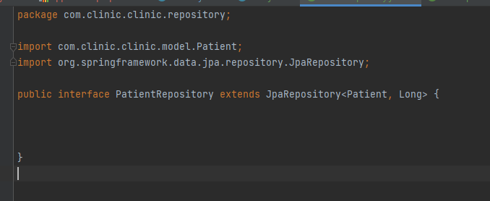

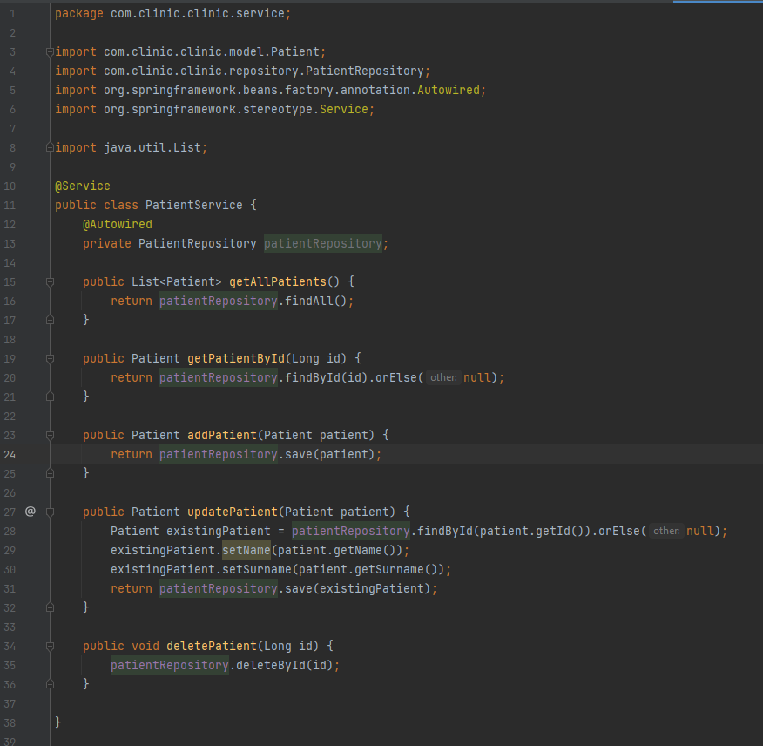

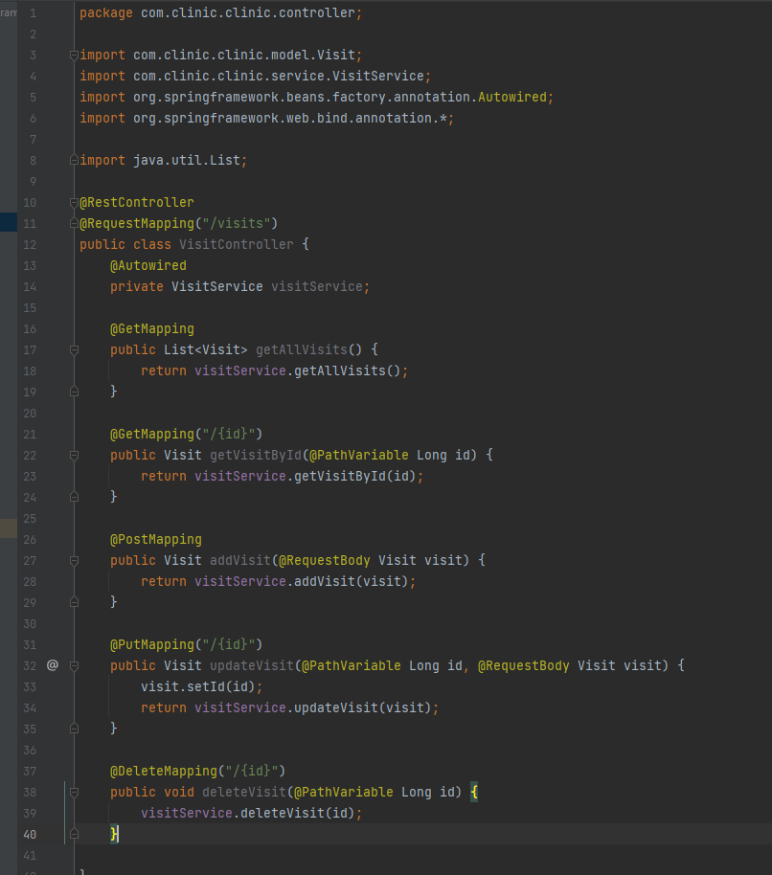

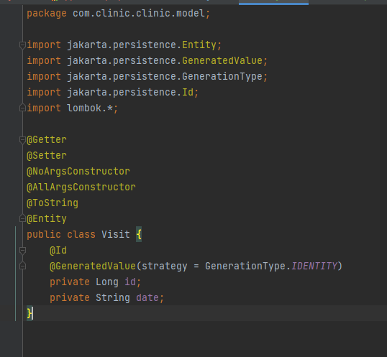

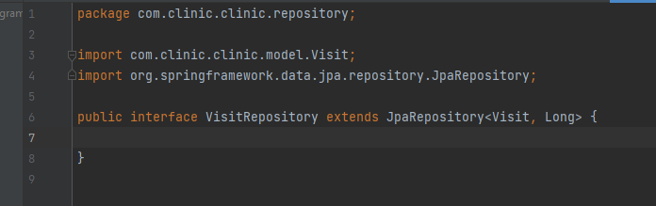

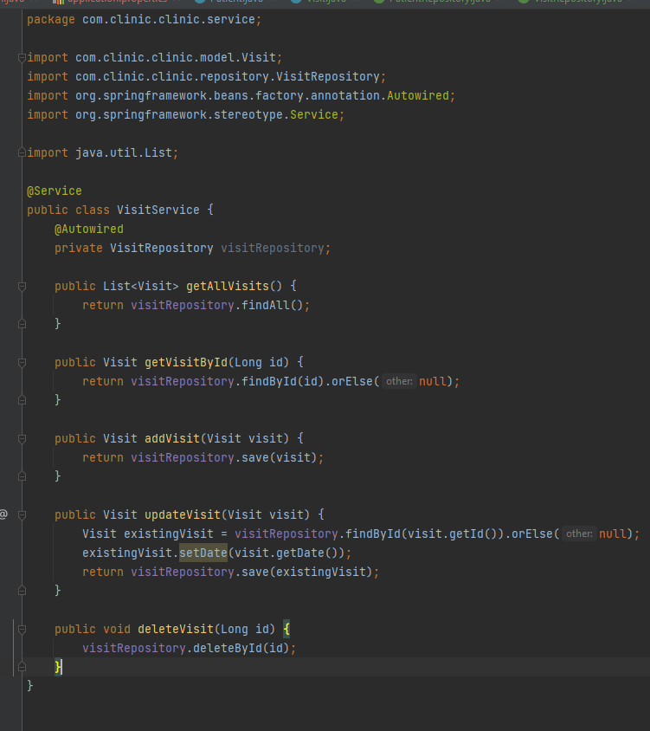

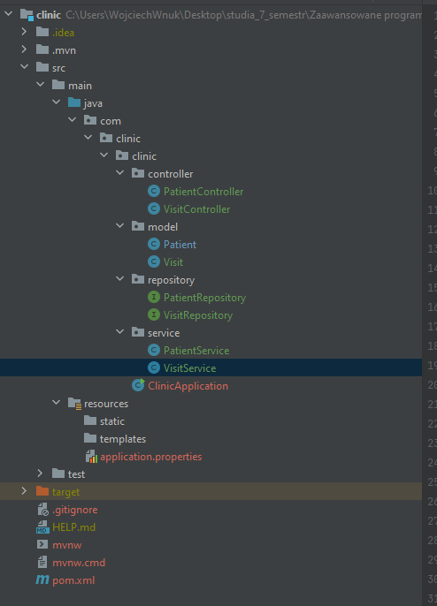

**Zadanie 8.2. Aplikacja do prowadzenia restauracji**

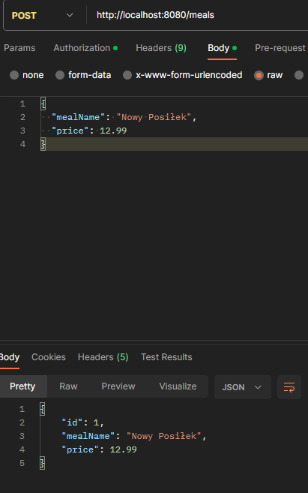

dodawanie zamówień,

aktualizacja zamówień,

usuwanie zamówień,

sprawdzanie zamówień